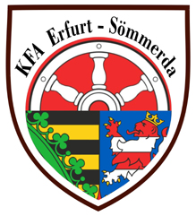


Richtlinien für die G-Jugend verkleinertes Kleinfeld ( Fair Play )

Hallo liebe Sportfreund in unserer Fair Play Liga der G-Jugend wird wie in der letzten Saison gespielt .
Neuerung ist das ab dieser Saison nur Spieler mit einen gültigen Spielerpass zum Einsatz kommen dürfen .
Die Fair Play Liga wird in Turnierform gespielt jede Mannschaft ist einmal in der Saison Gastgeber und ist Ausrichter des Turniers ,
Mannschaftsmeldung : Da ab dieser Saison Spielerpässe Pflicht sind stehen die Spieler im DFB Net .
Spielform : 1x5
Spieldauer : 10 min im Turnier
Auswechslung . Unbegrenzt
Schiedsrichter stellt der Gastgeber
Im Pokal wird auch auf Verkleinerten Kleinfeld gespielt .Spieldauer 2x20 min . Verlängerung 2x 5 min
Ergebnismeldung : Bei den Turnieren an Norbert Koch , Johannes Str. 21 ,99189 Gebesee oder
E-Mail norbert.koch64@gmx.de
Bei den Pokalspielen an Sportfreund Dieter Fuhr

Mit sportlichen Grüßen
Norbert Koch .

